Контрольная работа 1. ( 9 класс)
Повторение основных вопросов курса химии 8 класса. Электролитическая
диссоциация. Вариант 1.
- Из ряда веществ выписать формулы электролитов: глюкоза, KNO₃, N_{2,} , HCl, Fe(OH)₂, Ba(OH)₂, O_{2,} спирт.
- Определить тип химической связи и степень окисления атомов в данных соединениях: KCl, H₂, H₂SO₃, SO₃, Na₃PO₄, HNO₂, NO₂, Fe.
- Допишите практически осуществимые реакции. Напишите полные и сокращенные ионные уравнения.
а) KOH + H₂SO₄ = в) CuCI₂ + NaOH =
б) Na₂CO₃ + HNO₃ = г) NaCl + KNO₃=
4.Расставьте коэффициенты методом электронного баланса. Укажите окислитель и восстановитель. HCIO +Br₂ + H₂O = HBrO₃ + HCI
5.Хватит ли 60 граммов раствора серной кислоты с массовой долей серной кислоты 5 % на нейтрализацию 80 граммов 10%- ного раствора гидроксида бария. Ответ подтвердить расчетами.
Вариант 2.
1.Из ряда веществ выписать формулы электролитов: Fe₂(SO₄)_{3,} сахароза, CuCl₂, Mg(OH)₂, крахмал, O₂, H₂SO₄, H₂
2.Определить тип химической связи и степень окисления атомов в данных соединениях: BaCl_{2,} NaOH, HCIO, CO₂, Fe, SO₃, O₃, K₃PO₄
3.Допишите практически осуществимые реакции. Напишите полные и сокращенные ионные уравнения.
а) CaCl₂ + K₂CO₃ = в) CuSO₄ + BaCl₂ =
б) H₃PO₄ + NaOH = г)NaOH + Ba(NO₃)₂=
4.Расставьте коэффициенты методом электронного баланса. Укажите окислитель и восстановитель. HNO₃ + P + H₂O 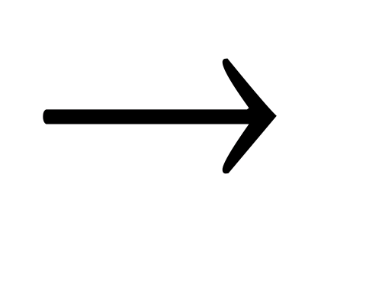 H₃PO₄ + NO
5.Хватит ли 70 граммов раствора гидроксида калия с массовой долей 6 % на нейтрализацию 60 граммов 5%-ного раствора серной кислоты. Ответ подтвердить расчетами.

